Управление образования города Хабаровска
Муниципальное автономное общеобразовательное учреждение г. Хабаровска
«Средняя школа № 51 имени Михаила Захаровича Петрицы»
ОКПО 47172211, ОГРН 1022701133290 ИНН/КПП 2722031570 / 272201001
тел./факс. 56-07-45, e-mail: khb_s51@edu.27.ru, http://школадобра.рф/
680042, город Хабаровск, ул. Тихоокеанская, д. 115

Итоговый индивидуальный проект

по направлению: __________________________

на тему: _____________________________________________

Выполнил (-а):
Фамилия и имя полностью,
учащийся (-аяся) 9 ___ класса
Руководитель проекта:
Фамилия, имя и отчество полностью,
учитель _______________________
К ЗАЩИТЕ ДОПУЩЕН  приказ от ____________ № ____  Зам. директора по УВР ____________ | ПРОЕКТ ЗАЩИЩЁН  Оценка _________________________  приказ от _______________ № ______  Зам. директора по УВР ____________

г. Хабаровск
2020 год
Содержание

Введение.........................................................................................................3
Глава 1. Теоретическая часть.......................................................................4
1.1. (Название раздела)...................................................................................
1.2. (Название раздела)...................................................................................
[разделов может быть больше]
Глава 2. Практическая часть...........................................................................
2.1. (Название раздела)...................................................................................
2.2. (Название раздела)...................................................................................
[разделов может быть больше]
Заключение....................................................................................................9
Список используемой литературы.............................................................10
Приложения [при необходимости]

Введение

[текст]

Глава 1. Теоретическая часть

1.1. (Название раздела)
[текст]

1.2. (Название раздела)
[текст]

Глава 2. Практическая часть

2.1. (Название раздела)
[текст]

2.2. (Название раздела)
[текст]

Заключение

[текст]

Список используемой литературы

1. Автор. Название. Издательство. Год издания. Количество страниц.
2. ...

Приложение 1
[при необходимости]
Пример оформления приложения
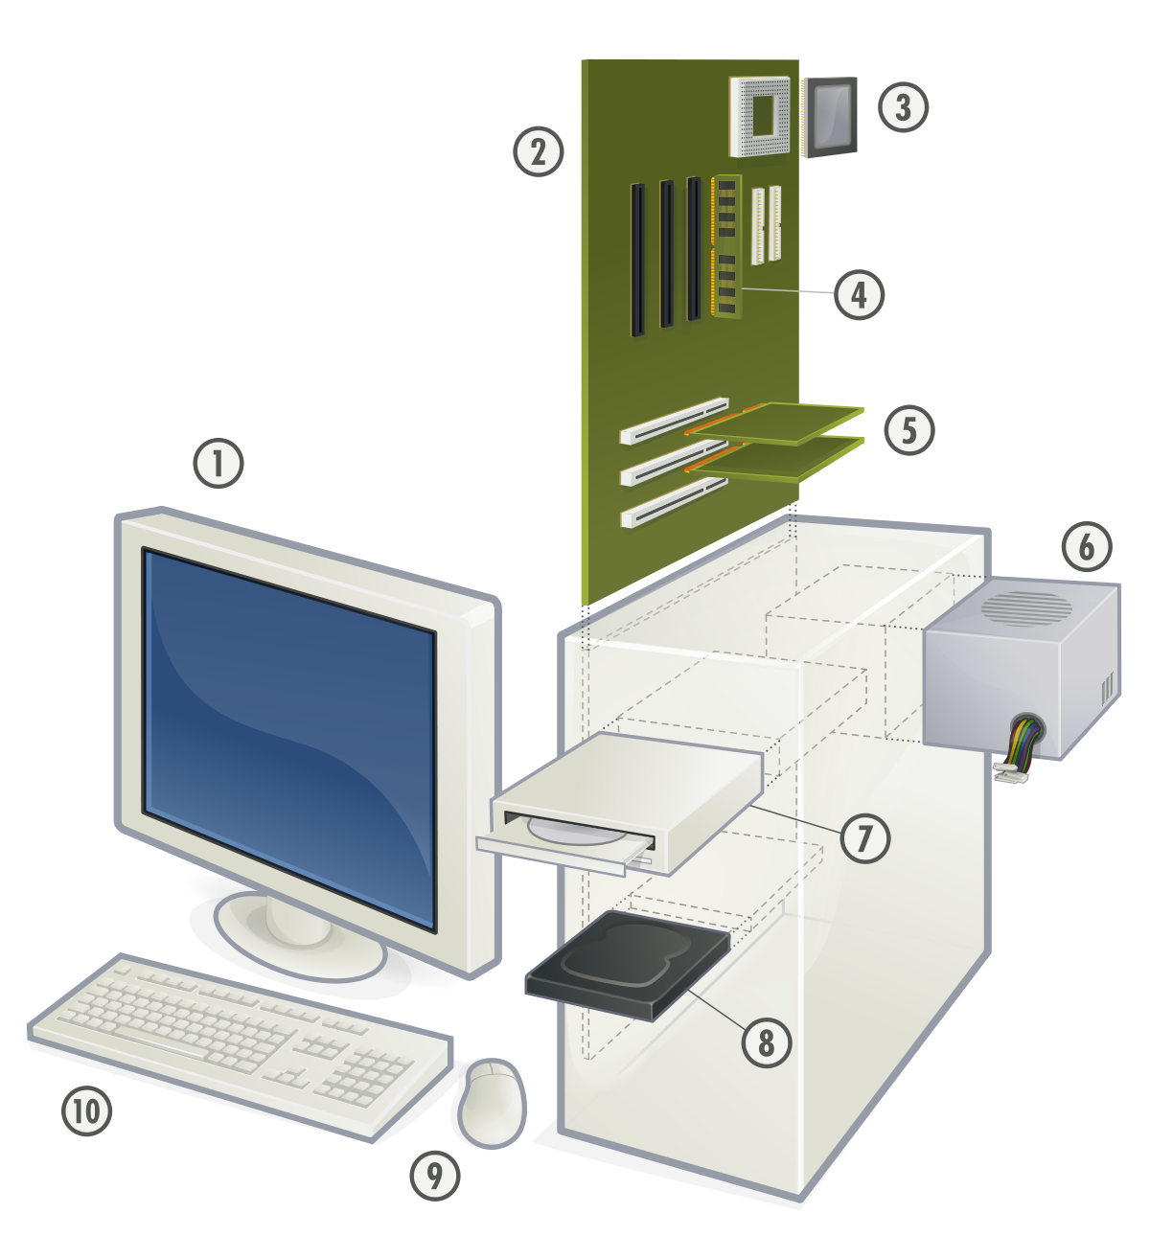

Основные блоки персонального компьютера

ТЕХНИЧЕСКИЕ ТРЕБОВАНИЯ:

1. Шрифт – Times New Roman
2. Кегль – 14
3. Цвет – только чёрный
4. Начертания – не используются (Ж, К, Ч), кроме тех заголовков, которые уже оформлены
5. Абзац – 1,25
6. Поля – обычные, т.е.
слева – 3 см.
верхнее и нижнее – 2 см.
правое – 1,5 см.
7. Формат листа – А4 (297*210 мм)
8. Номер страницы – внизу по центру (шрифт Times New Roman, кегль 12, цвет чёрный), особый колонтитул для первой страницы (то есть, на титульном листе номера страницы не будет, а начнётся со 2 листа)
9. Междустрочный интервал – 1,15
10. Интервал перед абзацем – нет
11. Интервал после абзаца – есть
12. Выравнивание текста – по ширине листа
13. Перед печатью необходимо убрать техническую информацию:
- то, что выделено красным цветом
- и то, что заключено в [квадратные скобки]
14. Печать на бумаге белой плотностью 80 г/кв.м (желательно печать на лазерном принтере)
15. Цветные иллюстрации не обязательно
16. Проект прокалывается по левому краю дыроколом и оформляется в обычную пластиковую папку-скоросшиватель с перфорацией по левому краю. Листы вкладывать в файлы (мультифоры) не надо!
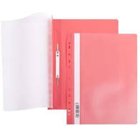 Образец папки-скоросшивателя
17. Количество страниц приложения может быть любым

ДОКУМЕНТЫ К ЗАЩИТЕ:

1. Оформленный в папку-скоросшиватель индивидуальный итоговый проект (далее – ИИП)
2. Текст защиты ИИП учащимся (1 лист формата А4, на котором кратко изложены основные моменты из ИИП: цель, задачи, краткая теоретическая справка, ход выполнения практической работы (на это особый акцент), и заключение) [см. приложение 12, 13 Положения об ИИП]
3. Рецензия руководителя ИИП (готовит руководитель ИИП)
4. Мультимедийная презентация ИИП к защите (шаблон будет выложен на сайте школы)
5. Продукт ИИП – результат практической части ИИП

На защиту отводится 5 минут!

